Ограничение движения в связи с реконструкцией инженерных сетей в в ВАО
01.09.2016
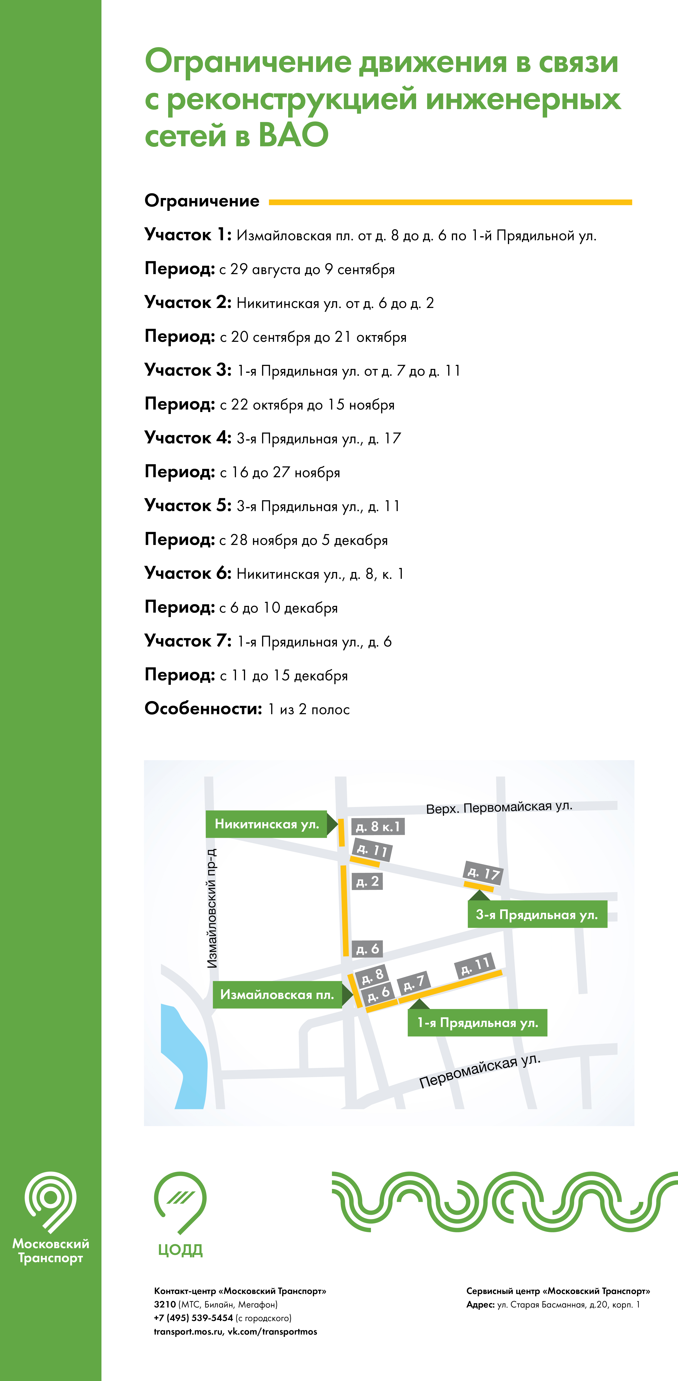

Адрес страницы: http://sevizm.mos.ru/changes-in-the-traffic-organization/detail/3652481.html
Управа района Северное Измайлово города Москвы

